ПОСТАНОВЛЕНИЕ
АДМИНИСТРАЦИИ ГОРОДА ОМСКА

от 12 октября 2021 года № 625-п

Об установлении публичного сервитута

Руководствуясь Земельным кодексом Российской Федерации, Федеральным законом «О введении в действие Земельного кодекса Российской Федерации», Федеральным законом «Об общих принципах организации местного самоуправления в Российской Федерации», Приказом Министерства архитектуры, строительства и жилищно-коммунального хозяйства Российской Федерации от 17 августа 1992 года № 197 «О типовых правилах охраны коммунальных тепловых сетей», Уставом города Омска, постановлением Администрации города Омска от 17 октября 2019 года
№ 710-п «Об утверждении административного регламента предоставления муниципальной услуги «Принятие решения об установлении публичного сервитута в отдельных целях», на основании ходатайства об установлении публичного сервитута Акционерного общества «Территориальная генерирующая компания № 11» от 6 сентября 2021 года № ДАГ-МУ/619 постановляю:
1. Установить в интересах Акционерного общества «Территориальная генерирующая компания № 11» (далее – Акционерное общество) (ОГРН 1055406226237, ИНН 5406323202) публичный сервитут в целях размещения, эксплуатации объекта «Теплотрасса 1-ДУ 1000», принадлежащего Акционерному обществу на праве собственности от 18 апреля 2016 года № 55-55/001-55/101/001/2016-1297/1, согласно выписки из Единого государственного реестра недвижимости об основных характеристиках и зарегистрированных правах на объект недвижимости, в отношении:
- части земельного участка площадью 1853 кв. м, входящей в состав земельного участка с кадастровым номером 55:36:070105:879, площадью 56988 кв. м, входящего в единое землепользование с кадастровым номером 55:36:000000:488, площадью 151198 кв. м относящегося к категории земель населенных пунктов, местоположение: Омская область, город Омск,
северо-восточная часть кадастрового района 55:36;
- части земельного участка площадью 352 кв. м, входящей в состав земельного участка с кадастровым номером 55:36:070205:15, площадью
1199 кв. м, входящего в единое землепользование с кадастровым номером 55:36:000000:488, площадью 151198 кв. м относящегося к категории земель населенных пунктов, местоположение: Омская область, город Омск,
северо-восточная часть кадастрового района 55:36;
- части земельного участка площадью 3 кв. м, входящей в состав земельного участка с кадастровым номером 55:36:000000:394, площадью
4081 кв. м, относящегося к категории земель населенных пунктов, местоположение: Омская область, город Омск, Советский административный округ, улица 14-я Заозерная;
- части земельного участка площадью 16 кв. м, входящей в состав земельного участка с кадастровым номером 55:36:070205:3, площадью
366 кв. м, относящегося к категории земель населенных пунктов, местоположение: Омская область, город Омск, Советский административный округ, садоводческое некоммерческое товарищество «Наука», участок 101.
2. Срок публичного сервитута – 49 лет.
3. Утвердить границы публичного сервитута в соответствии со схемой расположения границ публичного сервитута согласно приложению № 1
к настоящему постановлению и описанием границ публичного сервитута согласно приложению № 2 к настоящему постановлению.
4. Департаменту архитектуры и градостроительства Администрации города Омска в течение пяти рабочих дней со дня принятия решения
об установлении публичного сервитута:
1) осуществить необходимые мероприятия и юридически значимые действия, связанные с установлением публичного сервитута;
2) совместно с департаментом информационной политики Администрации города Омска обеспечить:
- опубликование настоящего постановления (за исключением приложений к нему) в средствах массовой информации;
- размещение настоящего постановления на официальном сайте Администрации города Омска в сети «Интернет».
5. Контроль за исполнением настоящего постановления возложить
на заместителя Мэра города Омска М.В. Губина.

Исполняющий обязанности
Мэра города Омска Е.В. Фомин

Приложение № 1
к постановлению Администрации города Омска
от 12 октября 2021 года № 625-п
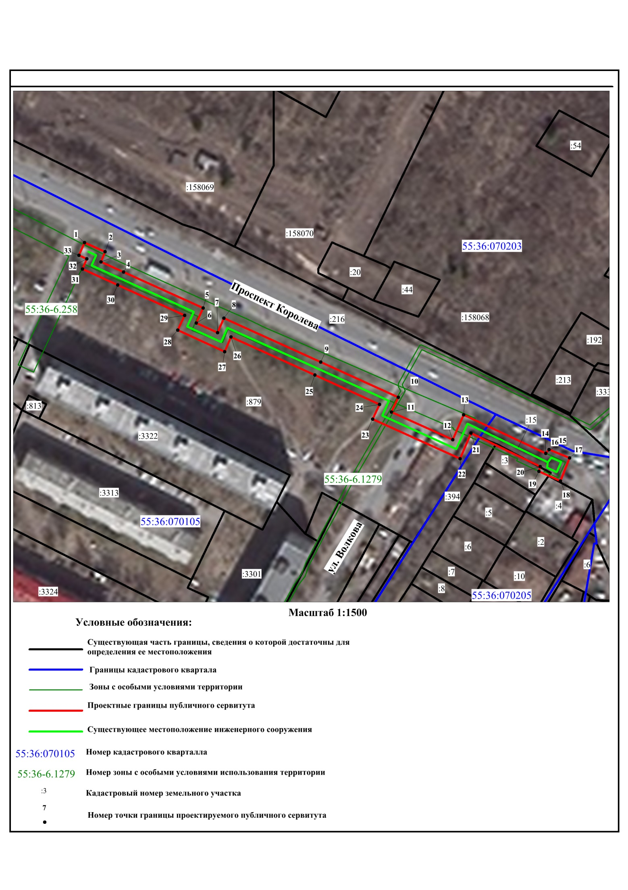
СХЕМА
расположения границ публичного сервитута
Приложение № 2
к постановлению Администрации города Омска
от 12 октября 2021 года № 625-п

ОПИСАНИЕ ГРАНИЦ
публичного сервитута

№ п/п | Характеристики объекта | Описание характеристик
1 | Местоположение публичного сервитута | Омская область, город Омск,  от тепловой камеры ТК-III-В-51  до ТК-III-С-44 по проспекту Королева
2 | Площадь, кв. м | 2224+/- 17
3 | Иные характеристики объекта | Публичный сервитут устанавливается  в целях размещения, эксплуатации объекта «Теплотрасса 1-ДУ 1000»  Срок установления сервитута – 49 лет
Система координат местная (город Омск)
Метод определения координат характерной точки: картометрический метод
Средняя квадратическая погрешность положения характерной точки (Mt) – 0,1 м

Сведения о характерных точках границ публичного сервитута

Обозначение характерных точек границ | Координаты, м
Обозначение характерных точек границ | X | Y
1 | 21791,36 | 5235,84
2 | 21786,74 | 5246,13
3 | 21781,76 | 5243,99
4 | 21776,65 | 5255,28
5 | 21758,70 | 5295,14
6 | 21751,25 | 5291,71
7 | 21746,45 | 5302,29
8 | 21753,64 | 5305,47
9 | 21731,63 | 5353,91
10 | 21714,08 | 5392,68
11 | 21706,81 | 5389,30
12 | 21692,95 | 5419,88
13 | 21705,29 | 5425,47
14 | 21685,91 | 5466,48
15 | 21685,97 | 5466,52
16 | 21687,88 | 5468,16
17 | 21683,66 | 5478,44
18 | 21672,28 | 5473,83
19 | 21677,07 | 5463,06
20 | 21679,50 | 5463,67
21 | 21696,16 | 5429,03
22 | 21683,58 | 5423,50
23 | 21703,36 | 5379,84
24 | 21710,61 | 5383,34
25 | 21725,25 | 5351,02
26 | 21744,28 | 5309,00
27 | 21737,07 | 5305,78
28 | 21747,84 | 5282,39
29 | 21755,14 | 5285,80
30 | 21770,27 | 5252,39
31 | 21778,26 | 5234,70
32 | 21783,28 | 5236,98
33 | 21785,07 | 5233,07
1 | 21791,36 | 5235,84

